Pressenotiz

Method Park wird Scaled Agile Bronze Transformation Partner

Bedeutung von SAFe® im Method Park Portfolio gestärkt
Method Park nimmt seit kurzem am Scaled Agile Partner Programm teil. Das Unternehmen reagiert damit auf die gestiegene Nachfrage nach Beratung zu Agiler Transformation und Organisationsentwicklung.
Erlangen, 14.07.2020 – Method Park ist seit kurzem Mitglied des Scaled Agile Partner Network. Als Bronze Partner bietet Method Park Trainings und Seminare zu allen Rollen in SAFe®, bereitet auf Zertifizierungen vor, berät und begleitet Unternehmen branchen- und disziplinübergreifend bei der Implementierung des Frameworks.
Wichtige Beratungsthemen
Dr. Tobias Maier, Principal Consultant bei Method Park und verantwortlich für das Thema Organizational Change, erläutert: „SAFe® spielt in unserem Dienstleistungsportfolio zu Agiler Transformation und Organisationsentwicklung eine immer wichtigere Rolle. Die Mitgliedschaft im Partnernetzwerk unterstreicht unsere SAFe® Kompetenz.“
Fachwissen und Erfahrung
Als Scaled Agile Partner verfügt Method Park über das Fachwissen und die Erfahrung, um große Unternehmen und Regierungsbehörden bei der erfolgreichen Lean-Agile Transformation mit SAFe® zu unterstützen. Method Park vermittelt dabei die Prinzipien von SAFe und spricht alle Schlüsselpositionen in einer SAFe-Implementierung an.
Know-how Sourcing Pool
Method Park Kunden profitieren bei ihrer Organisationsentwicklung zudem von einem über das SAFe® Partnernetzwerk gut vernetztem Know-how Sourcing Pool. Für Beratung und Training kann Method Park nun auf exklusives Lehrmaterial, Toolkits und Downloads zugreifen.
Zahl der Anschläge (incl. Leerzeichen): 1.620
Über Method Park
Method Park ist Spezialist für innovatives Software & Systems Engineering in den sicherheitskritischen Umfeldern von Medizin- und Automobiltechnik. Zum Portfolio gehören Consulting- und Engineering-Dienstleistungen, ein umfassendes Trainingsprogramm sowie das Prozessmanagement-Werkzeug „Stages“.
Seit seiner Gründung 2001 berät, unterstützt und coacht Method Park Kunden weltweit bei der Optimierung von Prozessabläufen, bei der Einhaltung branchenspezifischer Standards und gesetzlicher Regularien sowie beim Management von Projekten, Produkten und deren Qualität. Method Park offeriert ein praxisorientiertes Seminarprogramm zu aktuellen Themen entlang des Software & Systems Engineering. Seminarstandorte finden sich in Deutschland, im europäischen Ausland, den USA und in Asien.
Mit „Stages“ hat Method Park ein individuell anpassbares Prozessmanagement-Tool auf dem Markt platziert, das den Anwender bei der Definition, Kommunikation und Anwendung komplexer Prozesse unterstützt.
Die Unternehmensgruppe ist an den Standorten Erlangen, Frankfurt a.M., Hamburg, München und Stuttgart sowie in Detroit, Miami und Pittsburgh in den USA vertreten. Method Park beschäftigt heute rund 200 Mitarbeiter und erreichte 2019 einen operativen Umsatz von etwa 21 Mio. EUR.
Für weitergehende Informationen wenden Sie sich bitte an:
Dr. Christina Ohde-Benna, PR-Referentin
Method Park Holding AG, Wetterkreuz 19a, 91058 Erlangen
Christina.Ohde-Benna@methodpark.de www.methodpark.de

Verfügbares Bildmaterial:
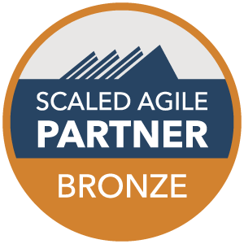
Bildunterschrift: Method Park ist Scaled Agile Bronze Transformation Partner.
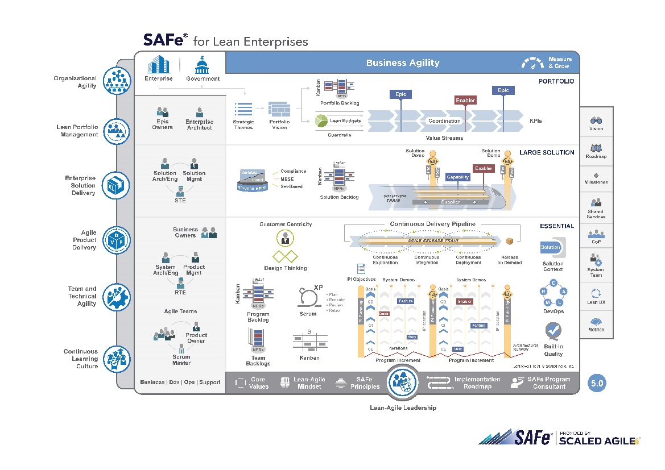
Bildunterschrift: Full SAFe® unterstützt den Aufbau großer, integrierter Lösungen, für deren Entwicklung und Wartung i.d.R. Hunderte von Mitarbeitern erforderlich sind. (© Scaled Agile, Inc.)

